Την Παρασκευή 5 Φεβρουαρίου 2021, υλοποιήθηκε το πρόγραμμα περιβαλλοντικής εκπαίδευσης με τίτλο: «Περιβάλλον – Δραστηριότητες Μαθηματικών και Φυσικών Επιστημών», με τους μαθητές του Γ3 τμήματος του 3ου Γυμνασίου Εχεδώρου και τους καθηγητές Φυσικής Αθανάσιο Αμπελακιώτη. και Μαθηματικών Βασίλειο Πανά.

Την Τετάρτη 3/2/2021 και την Πέμπτη 4/2/2021 διεξήχθησαν υποστηρικτικά μαθήματα στις ώρες των Μαθηματικών και της Φυσικής, μετά από συνεννόηση των δύο καθηγητών.

Την Παρασκευή την πρώτη διδακτική ώρα λόγω χαμηλής θερμοκρασίας περιβάλλοντος, το τμήμα με τους καθηγητές στον χώρο του εργαστηρίου φυσικών επιστημών, συζήτησαν Ιστορικά στοιχεία που σχετίζονται με τις δραστηριότητες και (παραθέτονται στα Φύλλα Εργασίας 3 και 4). Ο περίπατος ξεκίνησε περίπου στις 09:10 το πρωί. Οι μαθητές χωρίσθηκαν σε δύο ομάδες.

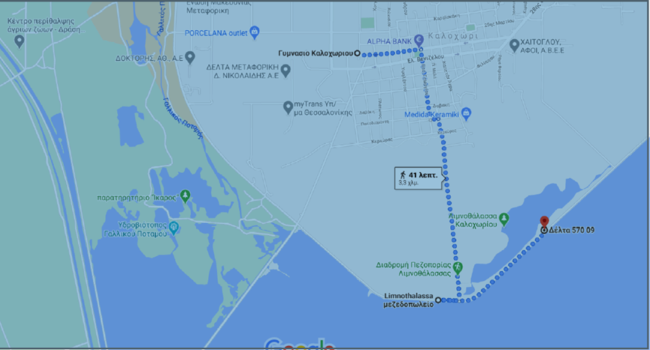Το «μονοπάτι» υπαίθριων δραστηριοτήτων Μαθηματικών και Φυσικής

Οι δραστηριότητες που επιλέχθηκαν να πραγματοποιηθούν είναι η μέτρηση ύψους αντικειμένου (με δύο τρόπους) και από τις δύο ομάδες και το πείραμα του Ερατοσθένη την κατάλληλη χρονική στιγμή.

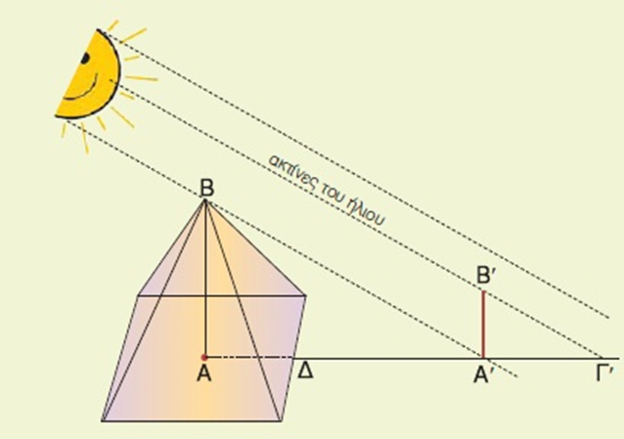  
Μέτρηση ύψους της μεγάλης πυραμίδας του Χέοπα   
από τον Θαλή (σχολικό βιβλίο Γ΄ Γυμνασίου).

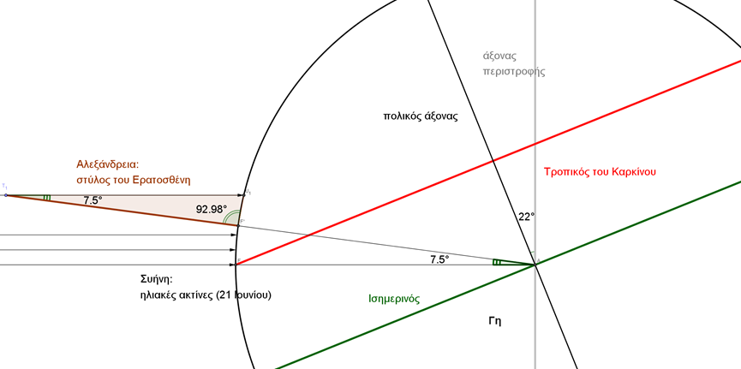Πείραμα του Ερατοσθένη

Στο πείραμα του Ερατοσθένη δε χρησιμοποιήθηκε δεύτερο σχολείο για τον υπολογισμό της ακτίνας της Γης, αλλά ούτε πραγματοποιήθηκε κατά την διάρκεια των Ισημεριών. Αντίθετα δοκιμάστηκε για πρώτη φορά για τα σχολικά δεδομένα, η εύρεση σημείου στο Νότιο Ημισφαίριο, το οποίο ανήκει στον ίδιο μεσημβρινό με τη σχολική μονάδα που διεξάγει το πείραμα (υπολογισμός με ανάλογα ποσά ή με εφαρμογή android) και ταυτόχρονα, την ώρα που ο Ήλιος βρίσκεται στο ζενίθ του, οι ακτίνες του πέφτουν κατακόρυφα στο σημείο αυτό. Με αυτόν τον τρόπο υπολογίζεται με μία μόνο μέτρηση, οποιαδήποτε μέρα του χρόνου η γωνία που αντιστοιχεί στο τόξο του ίδιου μεσημβρινού με άκρα τα σημεία: (α) διεξαγωγής του πειράματος στο Βόρειο Ημισφαίριο και (β) εύρεσης κάθετων ακτίνων Ηλίου στο Νότιο Ημισφαίριο. Κατόπιν με την εφαρμογή [Google Earth](https://www.google.com/earth/) για android (ή παρόμοια εφαρμογή) υπολογίζεται η απόσταση μεταξύ των δύο σημείων και στη συνέχεια η περιφέρεια της Γης και η ακτίνα Γης με ικανοποιητική ακρίβεια.

Στιγμιότυπα των Δραστηριοτήτων

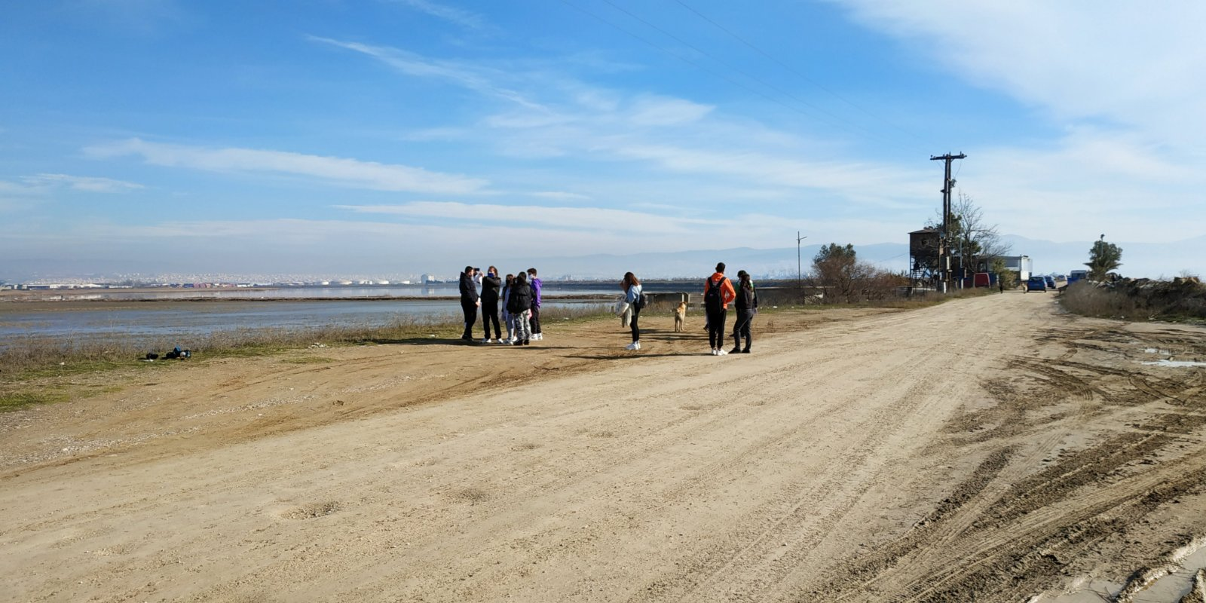Προετοιμασία μέτρησης ύψους αντικειμένου με τη βοήθεια   
εφαρμογής γωνιόμετρου android.

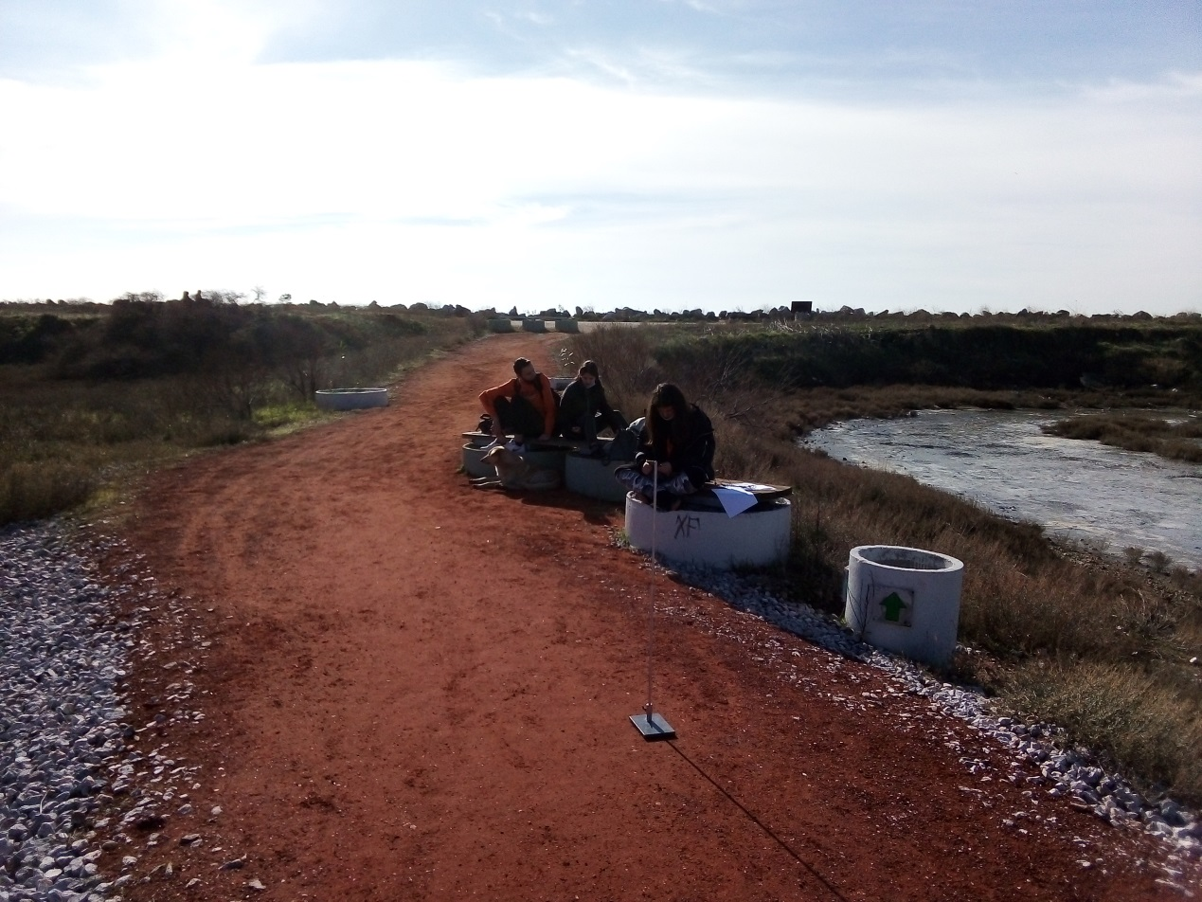Περιμένοντας την κατάλληλη ώρα: 12:42 της 5/2/2021 με χρήση της ιστοσελίδας <http://suncalc.net>

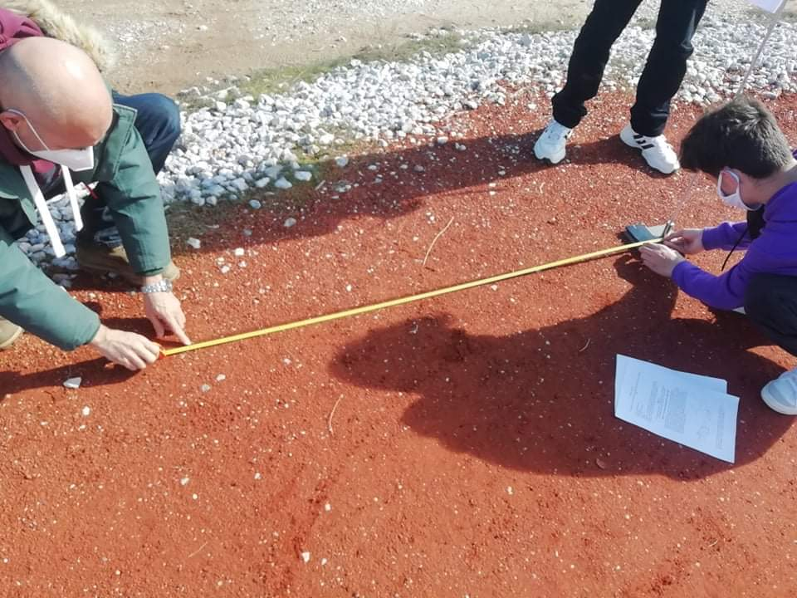  
Μέτρηση της σκιάς. Επίσης με το android γίνεται χρήση εφαρμογής [Αλφάδι](https://play.google.com/store/apps/details?id=net.androgames.level&hl=el)

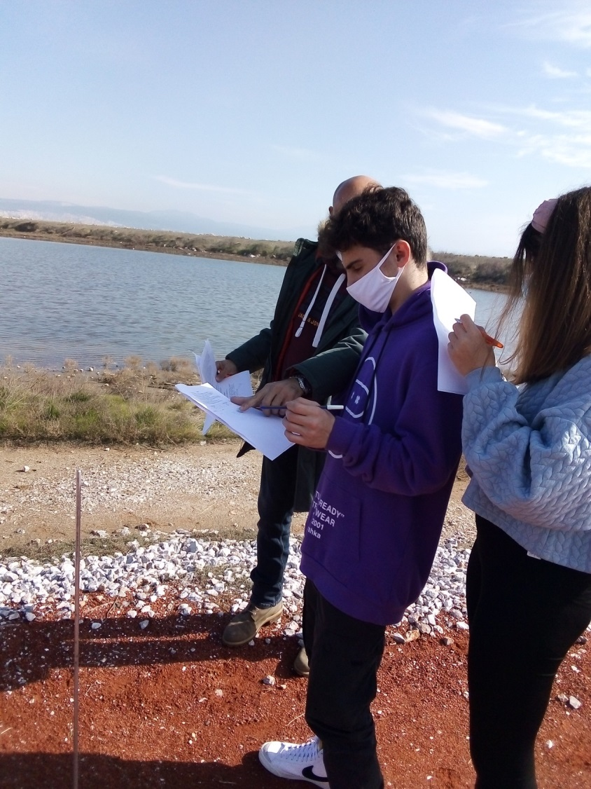  
Υπολογισμοί…

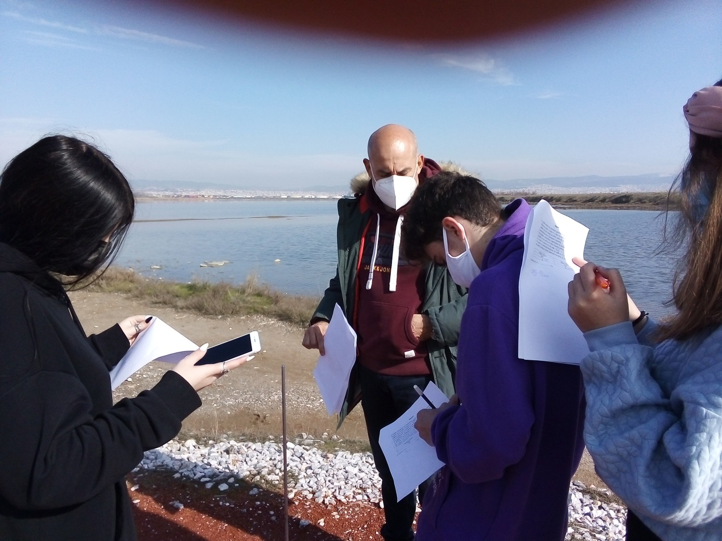…Υπολογισμοί με χρήση android

Ενδεικτικά στις δύο δραστηριότητες, χρησιμοποιήθηκαν οι εφαρμογές: [Google Maps](https://www.google.gr/maps/) , <http://suncalc.net> , [Αλφάδι](https://play.google.com/store/apps/details?id=net.androgames.level&hl=el&showAllReviews=true) , SunCalc org , αριθμομηχανή android , Smart Measure , [Google Earth](https://www.google.com/earth/) .

Ανάμεσα στα άλλα με την παραπάνω παρέμβαση, προσδοκούμε οι μαθητές μας:

* Να υιοθετήσουν την άποψη, πως ο εκπαιδευτικός και το σχολικό βιβλίο δεν αποτελούν αποκλειστική πηγή σχολικής γνώσης.
* Μέσω της εμπλοκής τους σε διαδικασίες κριτικής σκέψης να αντιμετωπίζουν προβλήματα του πραγματικού κόσμου.
* Να αλληλεπιδρούν, μεταξύ τους, με τον καθηγητή, με το ψηφιακό υλικό και το περιβάλλον
* Και τέλος να αισθάνονται χαρά και ικανοποίηση κάθε φορά που μαθαίνουν κάτι καινούριο, πράγμα το οποίο απουσιάζει ίσως από την σχολική ζωή.